台北市立瑠公國中106學年度第二學期九年級數學科第一次段考試題卷

一.選擇題(1-7題,每題4分;8-29題,每題3分,共94分) 九年___班 ____號 姓名:_______________

1.( ) 二次函數的頂點坐標為何？

(A) ( 2 , 16 ) (B) ( 2 , －16 )   
 (C) (－2 , －16 ) (D) (－2 , 16 )

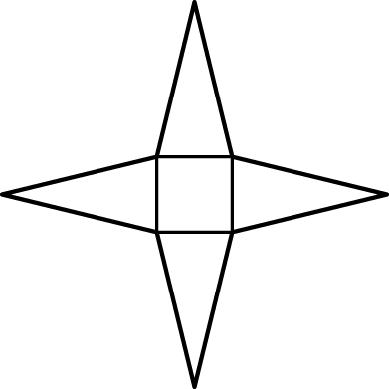2.( ) 右圖為哪一種立體圖形的展開圖？　

(A) 三角柱 (B) 三角錐

(C) 四角柱 (D) 四角錐

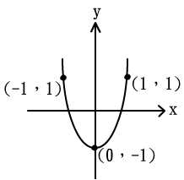3.( ) 如右圖為二次函數y＝ax2-1的圖形，則a＝？

(A) -1

(B) 0

(C) 1

(D) 2

4.( ) 如圖，甲、乙、丙、丁為四個柱體的底面，若柱體的高度皆相同，則哪個柱體的體積最小？

(A) (B) (C) (D)



5.( ) 比較下列二次函數的開口大小，何者正確？  
甲: y＝x2-1 ， 乙: y＝(x+1)2-2 丙: y＝2x2+2x+3 ，丁: y＝(x-2)2  
(A) 丙＞甲＞乙＞丁

(B) 丁＞丙＞甲＞乙  
(C) 乙＞甲＞丁＞丙

(D) 甲＞乙＞丁＞丙

6.( ) 下列哪一個圖形最有可能是二次函數 的圖形？

(A) 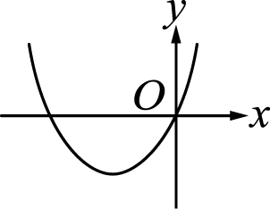　 (B)　 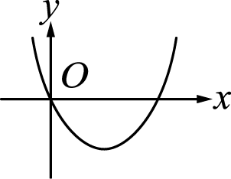

(C) 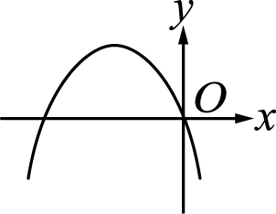　 (D) 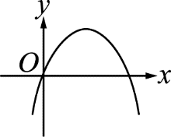

7.( ) 下列關於機率的敘述何者正確？

(A) 投擲一枚公正且質料均勻的硬幣100次，必有50次會出現正面

(B) 老師上課利用抽籤方式抽問同學，有『抽到』與『沒抽到』兩種情形，所以每一位同學被抽到的機率是

(C) 投擲一顆公正的骰子6次，則1、2、3、4、5、6點會各出現1次

(D) 用2,3,4三個數字任意排成一個三位數,排成的三位數是3的倍數的機率是1

P1 背面尚有試題

8.( ) 關於二次函數的敘述，下列何者正確？

(A) 當x=2時 *y*有最大值為4

(B) 當x=2時 *y*有最小值為4

(C) 當x=-2時 *y*有最大值為-4

(D) 當x=-2時 *y*有最小值為-4

9.( ) 邱老師上體育課時,登記901班參加投籃比賽同學的進球數（單位：球）如下：

1、5、5、7、8、2、5、1、3、4，若進球數的中位數為a球，眾數為b球，則a＋b＝？

(A) 8.5

(B) 9

(C) 9.5

(D) 10

10.( ) 902班平時英文小考的成績算術平均數為 65 分，中位數為 68 分，眾數為 70 分，四分位距為 25 分。

佩慧老師為了調高成績,決定每位同學的分數都加10分，請問調整後下列何者**錯誤**？

（A）算術平均數為 75 分 （B）中位數為 78 分

（C）四分位距為 35 分 （D）眾數為 80 分。

11.( ) 朱老師將903班的15位同學放學留下考數學，他們的數學成績(分)由低而高排列如下：

48，50，54，56，58，58，60，63，67，69，73，74，82，85，86，則這15位同學成績的第60百分位數是幾分？

(A) 67分

(B) 68分

(C) 69分

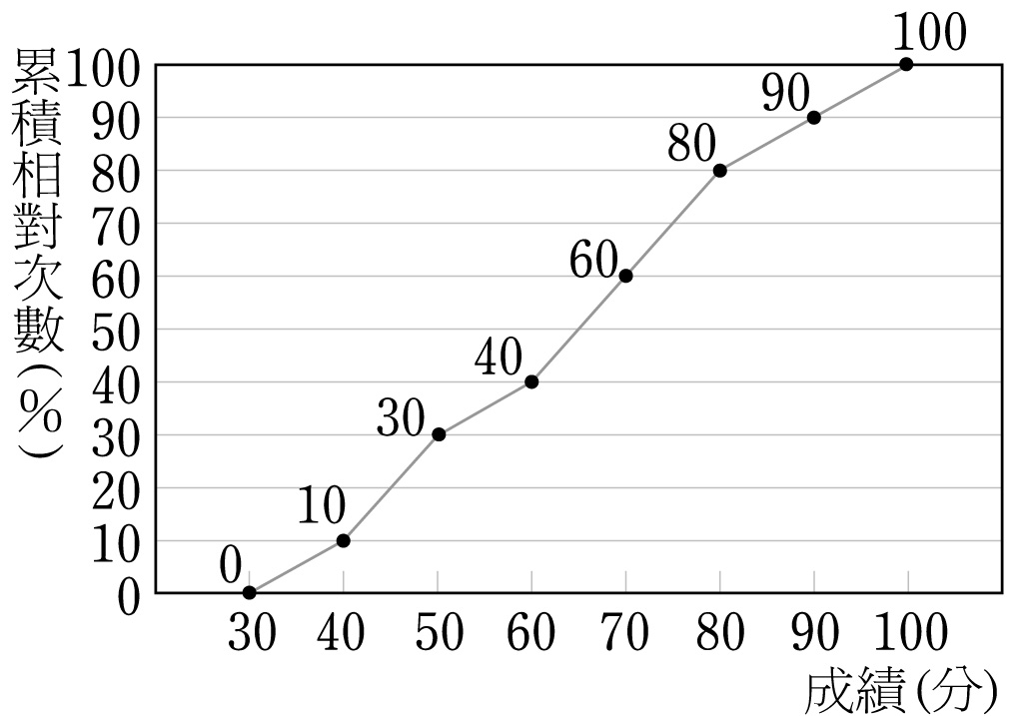(D) 70分。

12.( ) 右圖是雪梅老師將904班第一次段考國文成績製作成累積相對次數

分配折線圖，試問904班成績的第40百分位數是幾分？

(A) 50分

(B) 60分

(C) 70分

(D) 80 分

13.( ) 貞儀老師統計905班學生購買參考書籍的數量如下表：若全距是a，四分位距是b，則a＋b＝？

|  |  |  |  |  |  |  |  |  |  |
| --- | --- | --- | --- | --- | --- | --- | --- | --- | --- |
| 數量(本) | 2 | 3 | 4 | 5 | 6 | 7 | 8 | 9 | 10 |
| 次數(人) | 1 | 2 | 5 | 4 | 7 | 8 | 4 | 3 | 2 |

(A) 10

(B) 10.5

(C) 11

(D) 11.5

14.( ) 有甲、乙兩袋，甲袋內有紅、黃、白球各一個，乙袋內有綠、紅、白球各一個，雅媜老師分別從這兩個袋子內任意取出一球，若每個球被取出的機會相等，則取得同色球的機率是多少？

(A) (B) (C) (D)

15.( ) 靖惠老師製作了907班學生體重相對次數分配直方圖，因故有點破損，如下圖。已知907全班共40人，

則下列敘述何者**錯誤**？



35 40 45 50 55 60 65 體重(公斤)

相對次數％

(A) 第30百分位數在40~45公斤

(B) 45～50公斤的占全體的25％

(C) 45～55公斤有18人

(D) 40公斤以下有10人

P2

16.( ) 908班男、女生各14人，第一次段考男、女生英文成績的盒狀圖如下，則下列敍述何者**錯誤**？

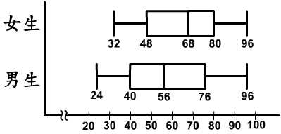(A) 男生的四分位距 > 女生的四分位距

(B) 男生的成績分布比女生的成績分布分散

(C) 男生的 $Q_{2}$ < 女生的 $Q_{2}$

(D) 男生在四分位距內的人數 > 女生在四分位距內的人數

17.( ) 909班全班28人參加學校的英文聽力測驗，右圖是全校與全班成績的盒狀圖。

若秉楓的成績恰為全校的第70百分位數，則下列關於秉楓在班上排名的敘述，何者正確？

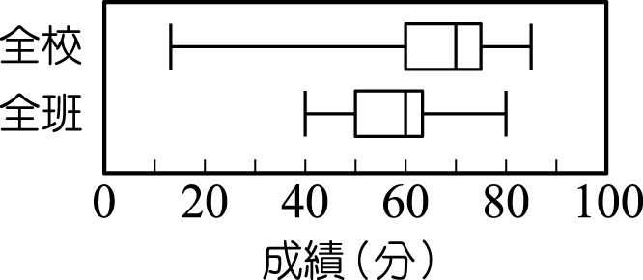(A) 在第2～7名之間　

(B) 在第8～14名之間　

(C) 在第15～21名之間

(D) 在第22～28名之間

18.( ) 右圖是一個圓錐的展開圖，其側面展開是一個半徑為9公分的扇形，

底圓半徑為4公分，則側面扇形面積與底圓面積的比為多少？

(A) 2：1

(B) 3：2

(C) 9：4

(D) 81：16

19.( ) 右圖是一個坐標平面，體育課時祥丞將球從*A*點的位置投出，球飛行的路徑為拋物線，由*B*點空心進籃，下列何者的圖形可能為此拋物線？

(A) *y*＝6－（*x*－3）2

(B) *y*＝6－（*x*＋3）2

(C) *y*＝6＋（*x*－3）2

(D) *y*＝6＋（*x*＋3）2

20.( ) 有一箱子裝有4張分別標示3、4、5、6的號碼牌，已知秉逸以每次取一張且取後不放回的方式，先後取出2張牌，

組成一個二位數，取出第1張牌的號碼為十位數，第2張牌的號碼為個位數。若先後取出2張牌組成二位數的每一

種結果發生的機會都相同，則組成的二位數為5的倍數的機率是多少？

(A)  (B)  (C)  (D) 

21.( ) 在坐標平面上，的圖形，是由經下列哪一種方式平移可得到的？

(A)先向左移3單位，再向下移20單位

(B)先向左移3單位，再向上移20單位

(C)先向右移3單位，再向下移20單位

(D)先向右移3單位，再向上移20單位

22.( ) 一個籤筒內有33支籤，號碼分別為1～33號，且每支籤被抽出的機會相等。若從籤筒內任意抽出一支籤，

則下列關於機率的敘述何者正確？

(A)抽中2的倍數的機率為 (B)抽中3的倍數的機率為

(C)抽中6的倍數的機率為 (D)抽中7的倍數的機率為

23.( )下列哪一個函數，其圖形與x軸有交點？

(A) y＝ 3x2＋6x＋9

(B) y＝ -38（x＋59） 2－1999

(C) y＝ 38（x－59） 2＋1999

(D) y＝ 24x2-96x＋10

P3 背面尚有試題

24.( ) 書豪有　　2　、　4　、　6　　、　8　四張牌，仲崴有　　1　、　3　、　5　　、　7　四張牌，若兩人同時各出一張牌，每張牌被選中的

機率相等，且出過的牌不可以再出，已知第一次書豪出6、仲崴出7，則第二次書豪出的數字大於仲崴的機率

為何？　

(A)  (B)  (C)  (D) 

25.( ) 下課時，910班有四位學生一起在觀察討論一個的二次函數圖形，並做了以下敘述：

彥霆：圖形的對稱軸方程式為x＝－2 力文：圖形與軸有交點

豫辰：圖形交軸於 楊捷：圖形頂點與軸距離為3 若四人敘述均正確，求

(A) －2

(B) －

(C) 2

(D) －1

26.( ) 已知二次函數*y*＝*ax*2＋*bx*＋*c*，其函數圖形通過（－1，3）、（5，3）、（*m*，－2）、（*n*，－2），

*x*

*y*

（5 , 3）

（*n* ,－2）

（*m*,－2）

（－1,3 )

*O*

如下圖所示，則　*m*＋*n*＝？

(A) 2

(B) 3

(C) 4

(D) 5

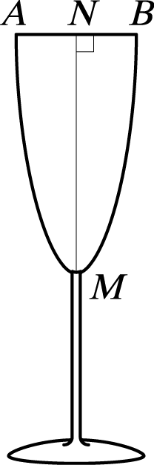27.( ) 上視藝課時，宇欣以二次函數 y＝2x2＋3的圖形為靈感設計了一個杯子的側面，如右圖，

若M為最低點，已知杯子的深度＝10，則杯口的寬度為多少？

(A) 

(B)

(C) 2

(D) 3

28.( ) 長壽老師將全校學生某次自然科成績分成1～15、16～30、31～45、46～60　四組，並製成圓形圖，其中自然成績

的第 25、50、75 百分位數分別為14、32、48。若下列有一選項為此資料的圓形圖，則此圖為何？

(A)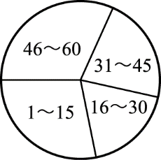　 (B)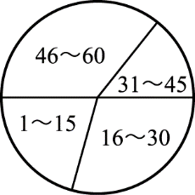　 (C)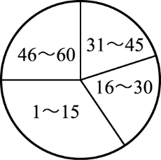　 (D)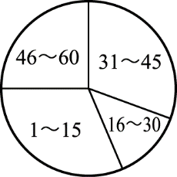

29.( ) 已知*a*、*h*、*k*為三數，且二次函數*y*＝*a*（*x*－*h*）2＋*k*在坐標平面上的圖形通過（0 , 5）、（12 , 8）兩點。

若*a*＜0，0＜*h*＜12，則*h*之值可能為下列何者？

(A) 2

(B) 4

(C) 6

(D) 8

二.非選擇題 (6分) ※**請以黑色原子筆作答,否則不予計分**

如右圖，阿強想在住家外用籬笆圍出一塊長方形的菜園，靠近住家牆邊的20公尺不圍，

**住家**

菜園

**20公尺**

若籬笆總長120公尺，請問阿強是否能圍出面積1250平方公尺的長方形菜園？

如果可以，請求出菜園的邊長為何？如果不能，請詳細說明理由。

P4 試題結束